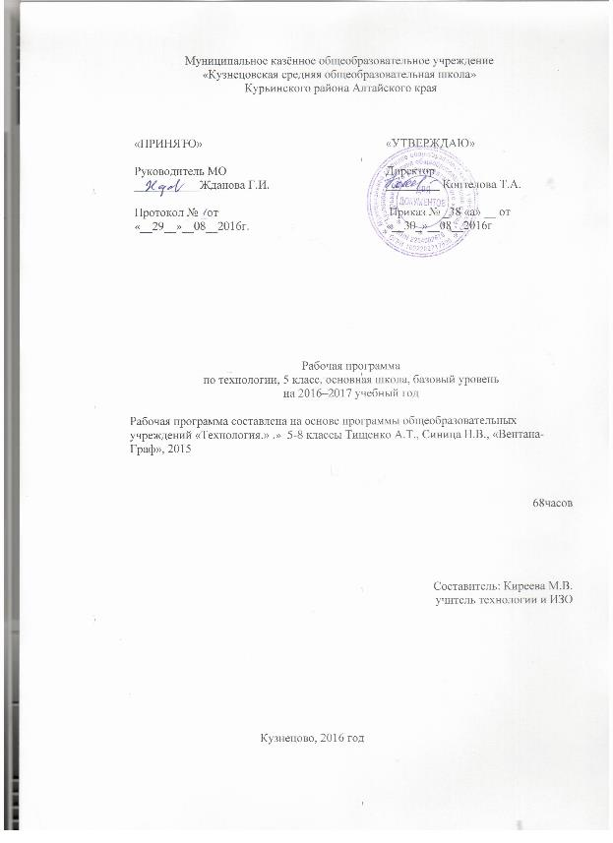

Планируемые результаты изучения предмета
В результате освоения курса технологии 5 класса учащиеся должны овладеть следующими знаниями, умениями, навыками.
Личностные результаты изучения предмета:
проявление познавательного интереса и активности в данной области предметной технологической деятельности;
мотивация учебной деятельности;
овладение установками, нормами и правилами научной организации умственного и физического труда;
самоопределение в выбранной сфере будущей профессиональной деятельности;
смыслообразование (установление связи между мотивом и целью учебной деятельности);
самооценка умственных и физических способностей для труда в различных сферах с позиций будущей социализации;
нравственно-эстетическая ориентация;
реализация творческого потенциала в духовной и предметно-продуктивной деятельности;
развитие готовности к самостоятельным действиям;
развитие трудолюбия и ответственности за качество своей деятельности;
гражданская идентичность (знание своей этнической принадлежности, своение национальных ценностей, традиций, культуры, эмоционально положительное принятие своей этнической идентичности);
проявление технико-технологического и экономического мышления;
экологическое сознание (знание основ здорового образа жизни, здоровьесберегающих технологий, правил поведения в чрезвычайных ситуациях, бережное отношение к природным хозяйственным ресурсам).
Учебная деятельность на уроках технологии, имеющая практико-ориентированную направленность, предполагает освоение учащимися совокупности знаний по теории (понятия и термины), практике (способы и технологии выполнения изделий), способам осуществления учебной деятельности (применение инструкции, выполнение изделия в соответствии с правилами и технологиями), что обусловливает необходимость формирования широкого спектра УУД.
Формирование общих учебных умений, навыков и способов деятельности
Метапредметные результаты изучения курса:
Познавательные УУД:
алгоритмизированное планирование процесса познавательно-трудовой деятельности;
определение адекватных имеющимся организационным и материально-техническим условиям способов решения учебной или трудовой задачи на основе заданных алгоритмов;
самостоятельная организация и выполнение различных творческих работ по созданию технических изделий;
моделирование технических объектов и технологических процессов;
выявление потребностей, проектирование и создание объектов, имеющих потребительскую стоимость;
диагностика результатов познавательно-трудовой деятельности по принятым критериям и показателям;
общеучебные и логические действия (анализ, синтез, классификация, наблюдение, построение цепи рассуждений, доказательство, выдвижение гипотез и их обоснование);
исследовательские и проектные действия;
осуществление поиска информации с использованием ресурсов библиотек и Интернета;
выбор наиболее эффективных способов решения учебных задач;
формулирование определений понятий;
соблюдение норм и правил культуры труда в соответствии с технологической культурой производства;
соблюдение норм и правил безопасности познавательно-трудовой деятельности и созидательного труда;
Коммуникативные УУД:
умения работать в команде, учитывая позицию других людей, организовывать и планировать учебное сотрудничество, слушать и выступать, проявлять инициативу, принимать решения;
владение речью;
Регулятивные УУД:
целеполагание и построение жизненных планов во временной перспективе;
самоорганизация учебной деятельности (целеполагание, планирование, прогнозирование, самоконтроль, самокоррекция, волевая регуляция, рефлексия); саморегуляция.
Предметные результаты
Предметные результаты освоения курса предполагают сформированность следующих умений:
осуществлять поиск и рационально использовать необходимую информацию в области оформления помещения, кулинарии и обработки тканей для проектирования и создания объектов труда;
разрабатывать и оформлять интерьер кухни и столовой изделиями собственного изготовления, чистить посуду из металла, стекла, керамики и древесины, поддерживать нормальное санитарное состояние кухни и столовой;
работать с кухонным оборудованием, инструментами, горячими жидкостями, проводить первичную обработку овощей, выполнять нарезку овощей, готовить блюда из сырых и вареных овощей, определять свежесть яиц и готовить блюда из них, нарезать хлеб для бутербродов, готовить различные бутерброды, горячие напитки, сервировать стол к завтраку;
определять в ткани долевую нить, лицевую и изнаночную стороны;
наматывать нитку на шпульку, заправлять верхнюю и нижнюю нитки, запускать швейную машину и регулировать ее скорость, выполнять машинные строчки (по прямой, по кривой, с поворотом на определенный угол с подъемом прижимной лапки, регулировать длину стежка);
выполнять на универсальной швейной машине следующие швы: стачной взаутюжку, стачной вразутюжку, накладной с закрытым срезом, в подгибку с открытым и закрытым срезом;
читать и строить чертеж фартука, снимать мерки, записывать результаты измерений, выполнять моделирование, подготавливать выкройку к раскрою;
выполнять обработку накладных карманов и бретелей, подготавливать ткань к раскрою, переносить контурные и контрольные линии на ткань, наметывать и настрачивать карманы, обрабатывать срезы швов в подгибку с закрытым срезом, определять качество готового изделия;
подготавливать материалы лоскутной пластики к работе, подбирать материалы но цвету, рисунку и фактуре, пользоваться инструментами и приспособлениями, шаблонами, соединять детали лоскутной пластики между собой, использовать прокладочные материалы.
Содержание

Проектная деятельность на уроках «Технологии» (1ч)
Оформление интерьера (5ч)
Кулинария (16ч)
Санитария и гигиена
Здоровое питание
Технология приготовления пищи
Сервировка стола к завтраку. Творческий проект «Воскресный завтрак в моей семье»
Создание изделий из текстильных материалов (28ч)
Элементы материаловедения
Швейные ручные работы
Элементы машиноведения
Проектирование и изготовление швейных изделий.
Проект «Фартук для работы на кухне»
Художественные ремесла.
Творческий проект «Изделие в технике лоскутного шитья для кухни» (18ч)

Календарно-тематическое планирование учебного предмета «Технология» 5 класс
( 2 ч в неделю; 68 учебных недель)

Номер  урока | Тема урока | Дата планируемая
1 | 2 | 3
1.1 | Вводный урок. Т.Б. на уроках технологии. Проектная деятельность на уроках технологии
Оформление интерьера. Электротехника. Технология творческой и опытнической деятельности. (5 ч)
2.1 | Интерьер кухни-столовой. Оборудование кухни
3.2 | Творческий проект «Кухня моей мечты»
4.3 | Творческий проект «Кухня моей мечты»
5.4 | Защита проекта «Кухня моей мечты»
6.5 | Защита проекта «Кухня моей мечты»
Кулинария (16 ч)
7.1 | Санитария и гигиена на кухне
8.2 | Физиология питания
9.3 | Бутерброды. Горячие напитки
10.4 | Бутерброды. Горячие напитки
11.5 | Блюда из круп, бобовых, макаронных изделий
12.6 | Блюда из круп, бобовых, макаронных изделий
13.7 | Блюда из сырых овощей и фруктов
14.8 | Блюда из сырых овощей и фруктов
15.9 | Блюда из варёных овощей
16.10 | Блюда из варёных овощей
17.11 | Блюда из яиц
18.12 | Блюда из яиц
19.13 | Сервировка стола к завтраку.
20.14 | Творческий проект «Воскресный завтрак для всей семьи»
21.15 | Творческий проект «Воскресный завтрак для всей семьи»
22.16 | Творческий проект «Воскресный завтрак для всей семьи»
Создание изделий из текстильных материалов (28ч)
23.1 | Производство текстильных материалов.
24.2 | Свойства текстильных материалов. Изучение свойств тканей из хлопка и льна
25.3 | Проект «Швейное изделие для работы на кухне»
26.4 | Конструирование швейных изделий. Определение размеров швейного изделия.
27.5 | Снятие мерок для построения чертежа проектного изделия
28.6 | Построение чертежа швейного изделия
29.7 | Построение чертежа швейного изделия
30.8 | Подготовка швейной машины к работе
31.9 | Приемы работы на швейной машине
32.10 | Швейные машинные работы.
33.11 | Выполнение образцов машинных швов
34.12 | Швейные ручные работы
35.13 | Швейные ручные работы
36.14 | Влажно-тепловая обработка ткани
37.15 | Выполнение проекта «Швейное изделие для работы на кухне». Технология изготовления швейного изделия
38.16 | Раскрой швейного изделия.
39.17 | Раскрой швейного изделия
40.18 | Обработка накладного кармана.
41.19 | Обработка накладного кармана
42.20 | Обработка нижнего и боковых срезов.
43.21 | Обработка нижнего и боковых срезов
44.22 | Обработка верхнего среза фартука притачным поясом.
45.23 | Обработка верхнего среза фартука.
46.24 | Изготовление пояса
47.25 | Подготовка защиты проекта
48.26 | Подготовка защиты проекта
49.27 | Защита проекта «Швейное изделие для работы на кухне»
50.28 | Защита проекта «Швейное изделие для работы на кухне»
Художественные ремёсла (18 ч)
51.1 | Декоративно-прикладное искусство.
52.2 | Декоративно-прикладное искусство.
53.3 | Основы композиции при создании предметов декоративно-прикладного искусства
54.4 | Орнамент. Цветовые сочетания в орнаменте
55.5 | Лоскутное шитьё. Технологии лоскутного шитья
56.6 | Лоскутное шитьё. Технологии лоскутного шитья
57.7 | Лоскутное шитьё. Технологии лоскутного шитья
58.8 | Изготовление образца изделия из лоскутов
59.9 | Лоскутное шитье. Обоснование проекта
60.10 | Лоскутное шитье. Обоснование проекта
61.11 | Выполнение проекта.
62.12 | Выполнение проекта.
63.13 | Стачивание деталей изделия
64.14 | Стачивание деталей изделия
65.15 | Подготовка проекта к защите
66.16 | Подготовка проекта к защите
67.17 | Защита проекта  «Лоскутное изделие для кухни».
68.18 | Итоговый урок

Лист внесения изменений в рабочую программу

Дата внесения изменений | Содержание | Реквизиты документа (дата, № приказа) | Подпись лица, внесшего запись

